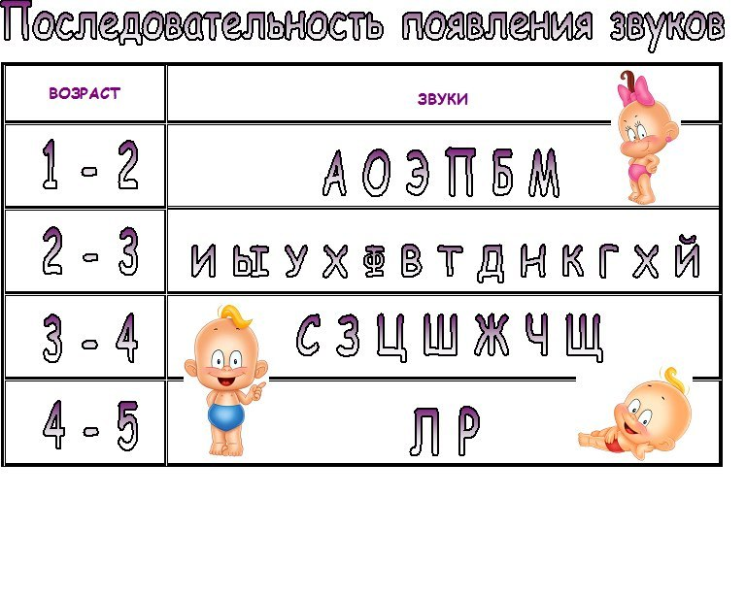  Игры с «ВЕСЕЛЫМ ЯЗЫЧКОМ»  - «Трубочка-заборчик»  - «Лопатка»  - «Почистим зубки»  - «Болтушка»  - «Лошадка»  - «Барабанщик» Д-Д-Д-Д-Д-Д-Д  Помним важные правила:  - Упражнения выполняются перед зеркалом 5-7минут., что бы ребенок хорошо видел лицо взрослого  - Идти от простых упражнений к более сложным.  - Проводить упражнения в игровой форме. |  | Игры на развитие фонематического слуха  - «Что звучит?»  - «Найди пару»  - «Где звучит?»  - «Чей голос?»  - «Повтори песенку»  - «Послушай и повтори» да-та, ко-го, бы-пы.  Игры на развитие речевого дыхания  - «Мыльные пузыри»  - «Надуй шарик»  - «Загони мяч в ворота»  - «Подуй на кораблик»  - «Веселые вертушки» и др.  Помним важные правила:  - Щёки не надувать.  - Плечи не поднимать.  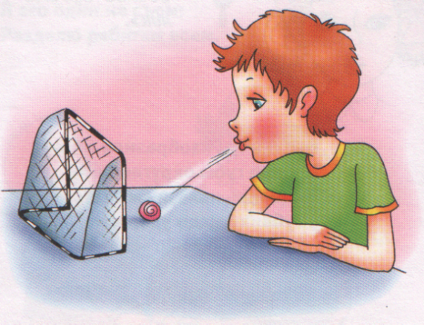  - Следить за длительностью игр, чтобы не появилось головокружение (не более 1-2 минут).
муниципальное бюджетное образовательное учреждение МБДОУ «Детский сад №50 «Дюймовочка»

ПАМЯТКА ДЛЯ РОДИТЕЛЕЙ

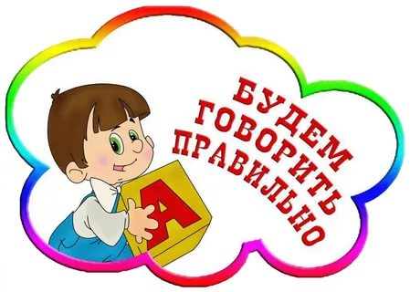

Подготовили:
учитель-логопед: Е.В.Козина
учитель-логопед: О.А.Морозова

г.Заволжье
2018г.

